
รายงานผลการจัดการทรัพย์สินของทางราชการ ของบริจาคและการจัดเก็บของกลาง ประจำเดือน กุมภาพันธ์ 2568
สถานีตำรวจภูธรนากุง อำเภอยางตลาด จังหวัดกาฬสินธุ์
กิจกรรม | การดำเนินการ | ภาพถ่ายกิจกรรม
การจัดเก็บของกลาง | 1. มีคำสั่งแต่งตั้งเจ้าหน้าที่เก็บรักษาของกลาง ตามคำสั่ง สภ.นากุง ที่ /2567 ลง 1 ต.ค. 2567  - มีหน้าที่เก็บรักษาของกลาง แยกแต่ละประเภท ง่ายต่อการตรวจสอบ ติดป้ายของกลางแต่ละชิ้น  - สำรวจของกลาง จัดทำบัญชีของกลางเพื่อทำลายหรือขายทอดตลาด  2. มีคำสั่งแต่งตั้งเจ้าหน้าที่ผู้ตรวจสอบสมุดบัญชียึดและรักษาทรัพย์ ตามคำสั่ง สภ.นากุง ที่ /2567 ลง 1 ต.ค. 2567  - มีหน้าที่ลงรายการในสมุดบัญชียึดและรักษาทรัพย์ สำรวจตรวจสอบ สมุดบัญชียึดและรักษาทรัพย์ทุกเดือน - จัดทำบัญชีคงค้างของกลาง ซึ่งตกมาอยู่ในความคุ้มครองของเจ้าหน้าที่โดยอำนาจแห่งกฎหมายหรือหน้าที่ ในทางราชการ และยึดไว้เพื่อพิสูจน์ในทางคดี หรือจัดการอย่างอื่นตามหน้าที่ราชการ | 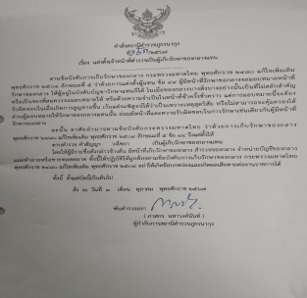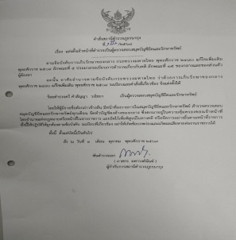  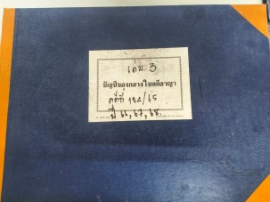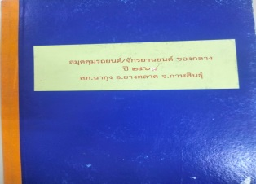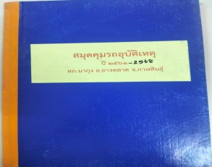  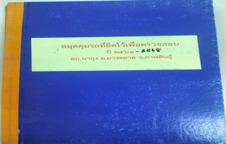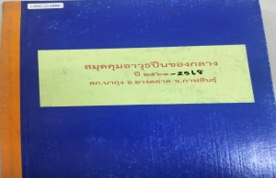  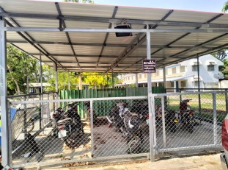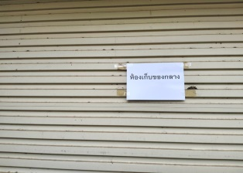

รายงานผลการจัดการทรัพย์สินของทางราชการ ของบริจาคและการจัดเก็บของกลาง ประจำเดือน กุมภาพันธ์ 2568
สถานีตำรวจภูธรนากุง อำเภอยางตลาด จังหวัดกาฬสินธุ์
กิจกรรม | การดำเนินการ | ภาพถ่ายกิจกรรม
การจำหน่ายของกลาง | 1. หนังสือสำนักงานอัยการจังหวัดกาฬสินธุ์ ที่ อส 0058(กส)/697 ลง 31 ม.ค. 2568 เรื่อง แจ้งผลเกี่ยวกับทรัพย์สินของกลาง  - เมื่อวันที่ 29 ม.ค. 2568 สภ.นากุง ได้คืนของกลาง รถจักรยานยนต์ฮอนด้า เวฟ สีน้ำเงิน ทะเบียน ขคษ 494 กาฬสินธุ์ จำนวน 1 คัน ซึ่งได้ยึดเป็นทรัพย์สินของกลางในคดีอาญาที่ 174/2567 โดยพนักงานอัยการมิได้ขอให้ศาลสั่งริบ จึงแจ้งให้จัดการเกี่ยวกับของกลางตามประมวลกฎหมายวิธีพิจารณาความอาญา มาตรา 85 จึงได้ลงบันทึกการคืนไว้ตามประจำวันข้อ 1 ลง 21 ก.พ. 2568 เวลา 09.45 น. | 